PROPOSAL LOMBA INOVASI DAERAH
KABUPATEN CIANJUR
TAHUN 2026
KATEGORI MASYARAKAT UMUM DAN PELAJAR/MAHASISWA
RINGKASAN EKSEKUTIF
Arumanis (Air Minum dan Sanitasi) adalah platform digital inisiatif masyarakat yang dikembangkan Ilham Taufiq dan diadopsi Dinas Perumahan dan Kawasan Permukiman (DPKP) Kabupaten Cianjur untuk memantau konstruksi SPAM perdesaan serta sanitasi—khususnya pengelolaan air limbah—di 33 kecamatan dan 365 desa.
Permasalahan: data progres fisik, keuangan, dan dokumentasi lapangan tersebar (Excel, PDF, WhatsApp, berkas fisik) sehingga deviasi proyek terdeteksi terlambat dan rekapitulasi Standar Pelayanan Minimum (SPM) memakan 5–10 hari kerja.
Solusi: satu platform terintegrasi (arumanis.cianjur.space + apiamis.cianjur.space) dengan Panel Pengawasan, peta capaian publik, dan dashboard real-time. Bukti adopsi per 27 Juni 2026: 558 pekerjaan, 29 pengawas aktif, 6.168 foto dokumentasi, 364 unit SPAM terdigitalisasi.
Dampak sistem (bukan capaian infrastruktur fisik): rekapitulasi Standar Pelayanan Minimum (SPM) <1 hari (dari 5–10 hari), laporan pengawas mingguan terstruktur, akses publik capaian per desa 24 jam. Capaian layanan fisik Standar Pelayanan Minimum (SPM) air minum 13,24% dan sanitasi 1,90% mencerminkan kondisi wilayah—Arumanis memetakan gap agar intervensi prioritas dapat ditargetkan.
Demo live: https://arumanis.cianjur.space — QR code tersedia pada versi cetak proposal.

BAGIAN I : IDENTITAS INOVASI
Nama Inovasi | Arumanis – Air Minum dan Sanitasi
Tahapan Inovasi | ( ) Inisiatif  ( ) Uji Coba  (x) Diterapkan
Inisiator Inovasi | (x) Masyarakat Umum  ( ) Pelajar
Nama Inisiator | Ilham Taufiq
Profil Inisiator | Warga Kabupaten Cianjur; pengembang utama Arumanis. DPKP Kab. Cianjur berperan sebagai mitra adopsi dan pengguna operasional.
Jenis Inovasi | (x) Digital  ( ) Non-Digital
Titik Koordinat | -6.82478266796685, 107.13908061164075
Bidang inovasi | Bidang Air Minum dan Sanitasi
Tanggal Uji Coba | Januari 2024
Tanggal Diterapkan | Januari 2025
Tanggal Pengembangan | Januari 2026 – Desember 2027

BAGIAN II : RANCANG BANGUN INOVASI
Catatan Metodologi Data
Catatan metodologi data: angka dalam proposal ini bersumber dari basis data operasional Arumanis per tanggal snapshot, telah diverifikasi operator data, dan masih dalam proses harmonisasi arsip multi-sumber sejak 2017. Capaian kuantitatif bersifat progresif seiring penyempurnaan data.
Dasar Hukum
Inovasi Arumanis berlandaskan Undang-Undang Nomor 17 Tahun 2019 tentang Sumber Daya Air; Undang-Undang Nomor 23 Tahun 2014 tentang Pemerintahan Daerah; Undang-Undang Nomor 11 Tahun 2008 tentang Informasi dan Transaksi Elektronik; Undang-Undang Nomor 14 Tahun 2008 tentang Keterbukaan Informasi Publik; serta Undang-Undang Nomor 18 Tahun 2008 tentang Pengelolaan Sampah (kaitan sanitasi lingkungan).
Bidang air minum: Peraturan Pemerintah Nomor 16 Tahun 2005 tentang Pengembangan Sistem Penyediaan Air Minum; Permen PUPR Nomor 18/PRT/M/2007 tentang Pedoman Pengembangan SPAM; Permen PU Nomor 20 Tahun 2006 tentang Persyaratan Teknis Pengembangan SPAM. Bidang sanitasi: Permen PUPR Nomor 14/PRT/M/2014 tentang Penyediaan Air Minum dan Sanitasi Berbasis Masyarakat (PAMSIMAS); Permenkes Nomor 2 Tahun 2023 tentang Standar Pelayanan Minimum Bidang Kesehatan; Permen PUPR Nomor 27/PRT/M/2018 tentang Persyaratan Teknis Pengolahan Air Limbah Domestik.
Tata kelola digital: Permendagri Nomor 59 Tahun 2016 tentang Penerapan SPBE; Permendagri Nomor 108 Tahun 2016 tentang Pedoman Evaluasi SPBE. Tingkat daerah: Perda Kab. Cianjur Nomor 14 Tahun 2021 (Perumdam Tirta Mukti); Perda Nomor 1 Tahun 2021 (penyertaan modal); Perda Nomor 18 Tahun 2021 (susunan perangkat daerah); Perbup Nomor 102 Tahun 2021 (tugas-fungsi DPKP); Perbup Nomor 23 Tahun 2020 (RAD PAMSIMAS 2019–2023); RPJMD 2025–2029; Kajian RISPAM Kabupaten Cianjur.
Konteks dan Latar Belakang
Inti inovasi Arumanis adalah platform pemantauan pelaksanaan pekerjaan konstruksi infrastruktur SPAM perdesaan serta pekerjaan sanitasi, khususnya pada bidang pengelolaan air limbah (SPALD-T, SPALD-S, IPLT, dan infrastruktur terkait). Pekerjaan tersebar di 33 kecamatan dan 365 desa/kelurahan Kabupaten Cianjur, dengan pelaksana yang melibatkan dinas, pengawas lapangan, konsultan, kontraktor, dan pengelola desa.
Sebelum Arumanis, pemantauan progres fisik, keuangan, dan dokumentasi lapangan banyak dilakukan secara manual. Laporan konstruksi SPAM dan sanitasi kerap dikirim melalui berkas Excel, dokumen cetak, atau pesan instan tanpa jejak terpusat. Deviasi pekerjaan—misalnya keterlambatan progress fisik, ketidaksesuaian output, atau kekurangan dokumentasi—baru terdeteksi setelah periode pelaporan berakhir.
Di luar fungsi monitoring konstruksi, Arumanis mengolah data secara real-time: dashboard, rekapitulasi capaian Standar Pelayanan Minimum (SPM), peta per desa, ekspor laporan, statistik pengawas, dan publikasi kepada masyarakat. Basis data terhimpun dari berbagai sumber sejak 2017; jejak capaian SPAM tertua tahun 2009 dari impor arsip historis.
Dampak Sistem versus Capaian Layanan Fisik
Penting dibedakan: (A) capaian layanan fisik air minum dan sanitasi di wilayah—bergantung pada pembangunan infrastruktur dan anggaran jangka panjang; serta (B) capaian sistem Arumanis—kemampuan memantau, merekapitulasi, dan mempublikasikan data secara terukur. Penilaian inovasi LIDA mengacu pada (B), sementara angka (A) menjadi dasar perencanaan intervensi.
Capaian layanan fisik Standar Pelayanan Minimum (SPM) per 27 Juni 2026: air minum 53.206 KK / 266.020 jiwa (13,24% dari target 534.952 KK); sanitasi 9.645 KK / 48.225 jiwa (1,90% dari target 507.000 KK).
Capaian sistem Arumanis per 27 Juni 2026: 558 paket pekerjaan terpantau, rekapitulasi Standar Pelayanan Minimum (SPM) <1 hari (baseline 5–10 hari), 29 pengawas aktif dengan laporan mingguan terstruktur, 6.168 foto dokumentasi terindeks, 364 unit SPAM terdigitalisasi, peta publik 365 desa tanpa login.
Inventaris terintegrasi: 558 pekerjaan, 364 unit SPAM, 162 infrastruktur sanitasi. Urgensi gap layanan fisik: 481.746 KK belum terlayani air minum; 497.355 KK belum memanfaatkan sanitasi layak; 261 desa belum berinfrastruktur terpetakan.
Peta anggaran terhimpun: air minum Rp 91,47 miliar, sanitasi Rp 63,30 miliar, pekerjaan Rp 95,28 miliar (466 kontrak), pengawasan Rp 14,46 miliar.
Rekapitulasi Data Terhimpun
Arumanis telah menghimpun data operasional dari berbagai sumber. Proses sinkronisasi resmi dimulai sejak 2017, namun impor capaian unit SPAM memuat jejak historis hingga tahun 2009.
Capaian SPAM per tahun: tahun 2009 (1 record, 1 unit, 218 KK / 1.088 jiwa); tahun 2014 (1 record, 1 unit, 215 KK / 1.075 jiwa); tahun 2020 (63 record, 63 unit, 13.125 KK / 65.607 jiwa); tahun 2021 (59 record, 59 unit, 10.696 KK / 53.433 jiwa); tahun 2022 (61 record, 61 unit, 10.312 KK / 51.546 jiwa); tahun 2023 (55 record, 55 unit, 5.920 KK / 29.601 jiwa); tahun 2024 (192 record, 192 unit, 5.093 KK / 25.479 jiwa); tahun 2025 (71 record, 71 unit, 7.552 KK / 37.828 jiwa); tahun 2026 (5 record, 5 unit, 75 KK / 363 jiwa).
Monitoring pekerjaan konstruksi per tahun anggaran: 2024: 183 pekerjaan, 145 kontrak, pagu Rp 31,32 miliar; 2025: 241 pekerjaan, 225 kontrak, pagu Rp 48,19 miliar; 2026: 134 pekerjaan, 96 kontrak, pagu Rp 15,76 miliar. Total kumulatif: 558 pekerjaan, 224 output fisik, 1.280 penerima manfaat, pagu Rp 95,28 miliar.
Permasalahan
Permasalahan makro: Kabupaten Cianjur dengan 2.535.002 jiwa penduduk di 33 kecamatan dan 365 desa masih menghadapi gap besar akses air minum layak dan sanitasi. Per 27 Juni 2026, capaian Standar Pelayanan Minimum (SPM) air minum 13,24% (481.746 KK belum terlayani) dan sanitasi 1,90% (261 desa belum berinfrastruktur terpetakan).
Permasalahan mikro: pemantauan progres fisik, keuangan, dan dokumentasi lapangan dilakukan manual melalui Excel, PDF, WhatsApp, dan berkas fisik tanpa jejak terpusat. Rekapitulasi capaian SPM lintas 365 desa memakan 5–10 hari kerja. Data historis sejak 2017 tersebar di berbagai format dan belum terharmonisasi.
Isu Strategis
Arumanis mendukung SDGs 6 (air bersih dan sanitasi layak), Asta Cita terkait penurunan stunting, serta reformasi birokrasi melalui digitalisasi SPBE. Di tingkat nasional, inovasi selaras RPJMN dan program PAMSIMAS. Di tingkat daerah, inovasi mendukung RPJMD 2025–2029, RISPAM Kabupaten Cianjur, RAD PAMSIMAS, serta prioritas peningkatan coverage air minum dan sanitasi di 365 desa.
Metode Pembaharuan
Metode pembaharuan inovasi dilakukan dengan membandingkan kondisi sebelum dan sesudah penerapan Arumanis. Kondisi sesudah inovasi mengacu pada data operasional Arumanis yang diperbarui secara berkala, dengan catatan bahwa proses sinkronisasi data historis sejak 2017 masih berlangsung sehingga capaian kuantitatif bersifat progresif.
Perbandingan Sebelum dan Sesudah
Integrasi data: sebelumnya 4–6 format terpisah (Excel, PDF, WhatsApp, berkas fisik); sesudahnya satu platform Arumanis + apiamis. Rekapitulasi capaian Standar Pelayanan Minimum (SPM) lintas 365 desa: dari 5–10 hari kerja menjadi kurang dari 1 hari. Unit SPAM terdigitalisasi: 364 unit dengan 508 record capaian multi-tahun.
Monitoring proyek: sebelumnya tidak terstandar per berkas; sesudahnya 558 paket pekerjaan terpantau. Interval laporan pengawas: dari 2–4 minggu menjadi mingguan via Panel Pengawasan. Dokumentasi foto: dari tersebar di perangkat pengawas menjadi 6.168 foto terindeks ber-slot dan ber-GPS.
Monitoring Pekerjaan Konstruksi SPAM Perdesaan
Setelah inovasi, pekerjaan konstruksi SPAM dipantau melalui modul pekerjaan dan Panel Pengawasan terintegrasi. Tercatat 558 pekerjaan dengan 466 kontrak, 6.168 dokumentasi foto terindeks, dan 29 pengawas aktif di 33 lokasi. Modul SPAM Unit (364 unit) menjadi acuan monitoring layanan pasca-konstruksi.
Monitoring Pekerjaan Sanitasi dan Air Limbah
Setelah inovasi, 162 infrastruktur sanitasi terdata dengan 104 desa memiliki infrastruktur terpetakan. Capaian pemanfaat mencapai 9.645 KK dan 48.225 jiwa, dengan nilai investasi terkonsolidasi Rp 63,30 miliar. Peta capaian publik memungkinkan pemantauan visual per desa.
Pengolahan Data Real-Time
Dashboard menampilkan ringkasan kegiatan, pekerjaan, kontrak, output, pagu, distribusi sumber dana (DAK, APBD, DAU, PAD), dan indikator kualitas data tanpa menunggu rekapitulasi manual. Asisten Ami AI membantu penafsiran data operasional; laporan PDF/Excel dihasilkan dari data yang sama dengan Panel Pengawasan. Puspen (/puspen) merupakan alat tambahan operasional pendukung—bukan inti platform.
Integrasi Sumber Data Sejak 2017
Data historis berasal dari arsip Excel/CSV, input operator, capaian unit SPAM, dokumentasi pengawasan, dan kontrak pekerjaan. Hingga snapshot ini, 508 record capaian SPAM dan data pekerjaan aktif telah terhimpun.
Studi Kasus
Paket pekerjaan konstruksi SPAM di Desa [NAMA DESA], Kecamatan [NAMA KECAMATAN] (kode pekerjaan: [KODE PAKET]). Sebelum Arumanis: laporan progres fisik dan foto dikirim via WhatsApp, deviasi RAB baru teridentifikasi setelah laporan bulanan. Sesudah Arumanis: pengawas menginput progress mingguan dan foto ber-GPS melalui Panel Pengawasan; operator dinas memantau deviasi di dashboard pada minggu ke-3—bukan bulan ke-6. [Lengkapi nama desa, nilai kontrak, dan capaian spesifik sebelum pengumpulan final.]
Keunggulan dan Kebaharuan
Keunggulan utama Arumanis dibanding sistem sejenis terletak pada fokus monitoring pekerjaan konstruksi SPAM perdesaan dan sanitasi (khususnya air limbah) dalam satu platform, bukan hanya pencatatan aset statis. Sistem konvensional kerap memisahkan modul proyek, modul SPAM, dan modul sanitasi; Arumanis menghubungkan ketiganya.
Kebaharuan teknis meliputi API publik capaian SPM, modul indikator kualitas data, integrasi SIMSPAM (33 unit), sinkronisasi progres estimasi dua arah, slot foto ber-GPS, role-based access per wilayah, asisten Ami AI, serta pipeline sinkronisasi data historis multi-sumber sejak 2017.
Ketersediaan SDM Pengelola
Penyelenggaraan melibatkan koordinator program, operator data, tim pengembang sistem, dan jaringan pengawas lapangan. Bukti adopsi per 27 Juni 2026: 29 pengawas aktif di 33 lokasi; 558 pekerjaan dan 6.168 dokumentasi foto menandakan sistem dipakai untuk input lapangan.
Risiko dan Mitigasi
Risiko sinkronisasi data: angka antar sumber belum 100% selaras—mitigasi validasi triwulanan, penandaan sumber, modul indikator kualitas data, dan disclaimer transparan. Risiko kesalahan input manual: mitigasi validasi server-side, template impor CSV/Excel, dan audit log. Risiko adopsi pengawas: mitigasi integrasi alur kerja mingguan, notifikasi broadcast, dan statistik kelengkapan input (Puspen KPI).
Tahapan Inovasi
(1) Operator/koordinator login ke arumanis.cianjur.space untuk mengelola kegiatan, kontrak, dan data SPAM/sanitasi. (2) Pengawas mengakses Panel Pengawasan terintegrasi (/pengawasan/) dengan akun yang sama (SSO) untuk mengisi progress mingguan, unggah foto ber-GPS, dan laporan RAB. (3) Masyarakat mengakses peta capaian SPM per desa tanpa login 24 jam. (4) Backend apiamis.cianjur.space memvalidasi dan menyimpan data; dashboard memperbarui capaian secara real-time.
Tujuan dan Manfaat
Tujuan
Tujuan inovasi diarahkan pada terwujudnya pemantauan pekerjaan konstruksi SPAM perdesaan dan sanitasi (khususnya air limbah) yang terukur, disertai kemampuan olah data real-time. Target: (1) seluruh paket aktif terpantau (558 pekerjaan tercatat); (2) progres fisik minimal mingguan; (3) dokumentasi foto ≥90% paket aktif; (4) sinkronisasi data historis 2017–sekarang selisih antarsumber <5%; (5) dashboard 365 desa real-time; (6) publikasi capaian SPM tanpa login.
Manfaat
Bagi penyelenggara program: deviasi fisik/keuangan teridentifikasi lebih awal; evaluasi Standar Pelayanan Minimum (SPM) air minum (13,24%) dan sanitasi (1,90%); anggaran terpetakan air minum Rp 91,47 miliar, sanitasi Rp 63,30 miliar, pekerjaan Rp 95,28 miliar (466 kontrak). Bagi pengawas: alur kerja terstruktur dalam satu sistem. Bagi masyarakat: akses capaian per desa 24 jam tanpa ke kantor dinas. Manfaat menjangkau 2.535.002 jiwa penduduk di 33 kecamatan.
BAGIAN III : IMPLEMENTASI DAN KEBERLANJUTAN INOVASI
Sumber Daya Pendukung
(1) Anggaran: air minum Rp 91,47 miliar, sanitasi Rp 63,30 miliar, pekerjaan konstruksi Rp 95,28 miliar (466 kontrak), pengawasan Rp 14,46 miliar. (2) SDM: 29 pengawas aktif, operator data, tim pengembang (5–7 personil inti), koordinator program, konsultan/TFL. (3) Sarpras: server produksi (arumanis.cianjur.space, apiamis.cianjur.space), perangkat pengawas lapangan. (4) Teknologi: React SPA, Laravel API, PostgreSQL, Panel Pengawasan SSO. (5) Bimtek/sosialisasi berkala. (6) Pedoman teknis docs/user-guide. (7) Akses informasi publik 24 jam.
Kemitraan dan Kolaborasi (Pentahelix)
(1) Pemerintah: DPKP Kabupaten Cianjur sebagai mitra adopsi dan pengguna utama; pengawas lapangan (29 orang di 33 lokasi); operator data; kontraktor pelaksana 466 kontrak. (2) Masyarakat: inisiator inovasi (Ilham Taufiq), POKMAS pengelola 364 unit SPAM, aparatur desa di 365 desa, pengguna peta capaian publik. (3) Akademisi: [NAMA PERGURUAN TINGGI]—validasi metode dan pendampingan dokumentasi inovasi [lengkapi MoU/LoI jika ada]. (4) Swasta: konsultan pengawas/TFL dan penyedia layanan hosting produksi. (5) Media: [MEDIA LOKAL]—sosialisasi capaian program air minum perdesaan [lengkapi jika ada publikasi]. Mekanisme koordinasi: input mingguan via Panel Pengawasan, validasi operator, dashboard real-time untuk evaluasi bersama.
Testimoni Pengguna
Pengawas lapangan: “[KUTIPAN PENGAWAS—contoh: input progress dan foto dalam satu aplikasi mempercepat laporan mingguan dan mengurangi revisi berulang.]” — [NAMA PENGAWAS], Pengawas Lapangan, Lokasi [NAMA LOKASI].
Pengelola desa/POKMAS: “[KUTIPAN POKMAS—contoh: data capaian desa kami kini dapat diakses masyarakat tanpa harus ke kantor dinas.]” — [NAMA], Ketua POKMAS Desa [NAMA DESA].
Rencana Keberlanjutan (Sustainability Plan)
(1) Harmonisasi data historis 2017–2025 dari arsip eksternal. (2) Integrasi penuh pekerjaan konstruksi ke unit SPAM dan infrastruktur sanitasi. (3) Perluasan SIMSPAM dari 33 unit. (4) Penguatan kapasitas SDM melalui pelatihan berkala. (5) Integrasi dengan perencanaan daerah (Renja/RKPD, RISPAM, RAD PAMSIMAS). (6) Penganggaran berkelanjutan melalui APBD program air minum dan sanitasi. Platform produksi sudah berjalan dan terbukti diadopsi 558 pekerjaan serta 6.168 dokumentasi foto.
Rencana Pengembangan 2026–2027
(1) Menyelesaikan harmonisasi data historis 2017–2023 dari arsip eksternal. (2) Menautkan pekerjaan konstruksi ke unit SPAM dan infrastruktur sanitasi secara menyeluruh. (3) Memperluas integrasi SIMSPAM dari 33 unit saat ini. (4) Meningkatkan kelengkapan metadata GPS/foto menuju target 90% paket aktif. (5) Memperkaya data capaian sanitasi di 261 desa yang belum berinfrastruktur terpetakan.
BAGIAN IV : RENCANA KERJA DAN TARGET
Timeline Pelaksanaan
Tahapan | Durasi | Penanggung Jawab | Output
Persiapan & perancangan sistem | 2023 | Tim pengembang Arumanis | Arsitektur platform, modul inti, prototype
Uji coba internal & pilot lapangan | 2024 | Tim pengembang + operator data | Panel Pengawasan beta, impor data awal
Implementasi penuh produksi | 2025 – sekarang | DPKP + pengawas + operator | 558 pekerjaan terpantau, 29 pengawas aktif
Harmonisasi data historis | 2017 – 2025 | Operator data + tim IT | 508 record capaian SPAM terhimpun
Monitoring & evaluasi berkelanjutan | Berkelanjutan | Operator + koordinator program | Dashboard real-time, laporan SPM, publikasi masyarakat

Indikator Keberhasilan
Indikator | Baseline | Target | Sumber Data | Frekuensi
Paket konstruksi SPAM/sanitasi terpantau | 0 (manual/terpisah) | 558 paket | Dashboard Arumanis | Mingguan
Coverage Standar Pelayanan Minimum (SPM) air minum | Rekapitulasi manual 5–10 hari | 13,24% (53.206 KK) | Modul capaian SPAM | Bulanan
Coverage Standar Pelayanan Minimum (SPM) sanitasi | Data tidak terintegrasi | 1,90% (9.645 KK) | Modul sanitasi + peta publik | Bulanan
Dokumentasi foto progres ber-GPS | Foto tersebar di perangkat pengawas | ≥90% paket aktif (baseline 6.168 foto) | Panel Pengawasan | Mingguan
Interval laporan pengawas | 2–4 minggu (manual) | Mingguan terstruktur | Panel Pengawasan + statistik kelengkapan | Mingguan
Akses publik capaian per desa | Tidak tersedia 24 jam | 365 desa via peta publik tanpa login | arumanis.cianjur.space | Real-time

BAGIAN V : PENUTUP
Hasil Inovasi
Hasil penyelenggaraan inovasi Arumanis per 27 Juni 2026 berupa produk digital yang mendukung monitoring konstruksi dan pengolahan data real-time.
Platform Arumanis Utama (arumanis.cianjur.space) meliputi dashboard monitoring pekerjaan, modul kegiatan dan kontrak, SPAM Unit, indikator kualitas data, notifikasi, dan asisten Ami AI. Panel Pengawasan Terintegrasi (/pengawasan/) menjadi sarana utama pengawas memantau progress konstruksi, mengunggah dokumentasi, dan menyusun laporan mingguan dengan SSO dari akun yang sama.
Backend api amis (apiamis.cianjur.space) menjadi pusat penyimpanan dan validasi data. Halaman publik menampilkan peta capaian SPM dan sanitasi per desa. Basis data terintegrasi memuat 558 pekerjaan, 364 unit SPAM, 162 infrastruktur sanitasi, 6.168 foto, dan 508 record capaian (2009–2026).
Arumanis (Air Minum dan Sanitasi) adalah platform digital monitoring konstruksi SPAM perdesaan dan sanitasi—khususnya pengelolaan air limbah—serta pengolahan data real-time di Kabupaten Cianjur. Per 27 Juni 2026, capaian Standar Pelayanan Minimum (SPM) air minum 13,24% (53.206 KK) dan sanitasi 1,90% (9.645 KK). Anggaran terpetakan: air minum Rp 91,47 miliar, sanitasi Rp 63,30 miliar, pekerjaan Rp 95,28 miliar, pengawasan Rp 14,46 miliar.
Inovasi ini memberikan manfaat nyata bagi pemerintah daerah, pengawas lapangan, dan masyarakat melalui transparansi data, percepatan rekapitulasi, serta pemantauan progress konstruksi yang terukur. Komitmen implementasi ditunjukkan oleh adopsi operasional 29 pengawas aktif, surat dukungan DPKP (lampiran), dan dokumentasi 6.168 foto progres. Arumanis layak untuk diterapkan secara berkelanjutan dan menjadi rujukan monitoring program air minum serta sanitasi di Kabupaten Cianjur.
Lampiran Administratif
Lampiran 1: Surat Pernyataan Dukungan Kepala Dinas Perumahan dan Kawasan Permukiman Kabupaten Cianjur atas inovasi Arumanis [lampirkan PDF/scan bermaterai].
Lampiran 2: Daftar modul utama platform (dashboard, SPAM Unit, Panel Pengawasan, peta publik, indikator kualitas data).
Lampiran 3: URL produksi—https://arumanis.cianjur.space dan https://apiamis.cianjur.space (aktif per Juni 2026).
Lampiran Bukti Visual
Cuplikan layar dari lingkungan produksi arumanis.cianjur.space per Juni 2026 sebagai bukti visual implementasi inovasi.
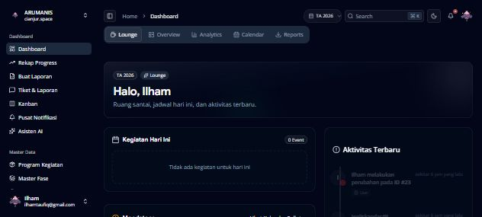
Gambar 1. Dashboard monitoring pekerjaan konstruksi air minum dan sanitasi.
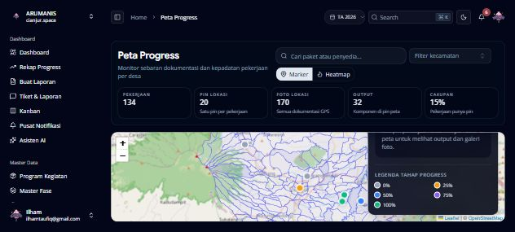
Gambar 2. Peta capaian SPM air minum per desa.
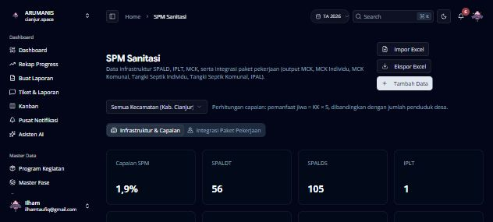
Gambar 3. Peta capaian SPM sanitasi per desa.
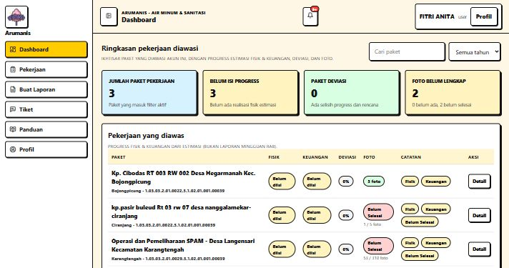
Gambar 4. Panel Pengawasan terintegrasi untuk input progress dan dokumentasi lapangan.
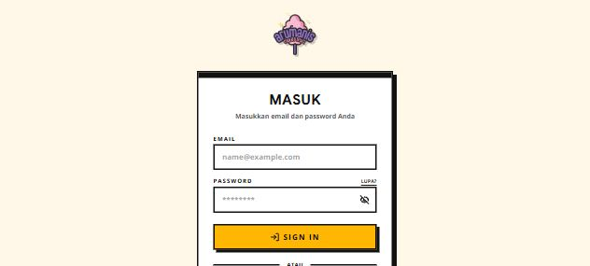
Gambar 5. Akses terintegrasi (SSO) ke Arumanis dan Panel Pengawasan dengan satu akun.

Cianjur, 29 Juni 2026
Inisiator,
ILHAM TAUFIQ

